# 项目需求：



导航页，一秒跳转

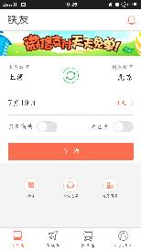 查询页面，根据输入的站点在聚合上查找数据显示查找结果

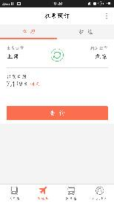结果页

个人中心页，在此实现登录，登陆之后实现一些个性化操作

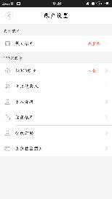账户设置页